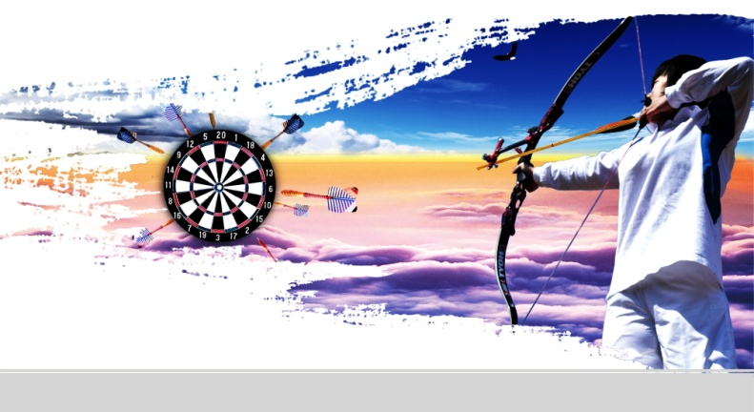**СВЕДЕНИЯ О РЕЗУЛЬТАТИВНОСТИ**

**И КАЧЕСТВЕ РЕАЛИЗАЦИИ ПРОГРАММЫ**

**Тренера – преподавателя отделения «СТРЕЛЬБА ИЗ ЛУКА»**

**Камбарова Артура Ильмировича**

**Дополнительная образовательная программа спортивной подготовки по виду спорта «Стрельба из лука» предусматривает новый подход к обучению юных лучников, который основан на использовании алгоритмического подхода, обеспечивающего движение по этапам - от исходного уровня к планируемым результатам. В его основе лежит системный мониторинг, обеспечивающий совершенствование и развитие образовательной и воспитательной направленности. К традиционным формам и методам, внедряются элементы йоги, содействующие познанию своего тела через физические упражнения.**

***«Уровень физической и специальной подготовленности»***

|  |  |  |  |
| --- | --- | --- | --- |
| Учебный год  Показатели | Качество % | |  |
| 2020/2021 | 2021/2022 | 2022/2023 |
| Прыжок в длину с места | 65 % | 71 % | 77% |
| Сгибание и разгибание рук в упоре лежа на полу | 62 % | 70 % | 82% |
| Бег на 1000 м. | 63 % | 70 % | 71% |
| Бросок теннисного мяча в мишень диаметром 60 см. | 61 % | 71 % | 86% |
| Растягивания лука до касания подбородка за 60 сек | - | - | 81% |
| Удержание лука в растянутом положении сек. |  | 30 % | 64% |

|  |  |
| --- | --- |
| ***Сохранность контингента*** | ***Количество турниров и соревнований в том числе и***  ***международных*** |

***Достижение определенных спортивных показателей на каждом этапе освоения программы, необходимо систематически отслеживать с помощью контрольных нормативов согласно стандартам спортивной подготовки.***